Марчук Иван ИУ6-42б

РК4

1. Даны непустые строки, включающие цифры и точки. Строки должны содержать 1-3 групп цифр, разделяемых не менее, чем одной точкой. Группа должна содержать не менее одной цифры. Признак завершения строки - #. Например, допустимы строки:

а) 45646.6876867...3543534#

б) 6..5757#

в) 6876#

Построить синтаксическую диаграмму и таблицу конечного автомата "пропускающего" только строки заданного вида.



*Рисунок 1 – Синтаксическая диаграмма*

*Таблица 1 – Синтаксическая диаграмма*

|  |  |  |  |  |
| --- | --- | --- | --- | --- |
| Исх. состояние | Ц | . | # | Друг. символ |
| 0 | 1 | Ошибка | Ошибка | Ошибка |
| 1 | 1 | 2 | К | Ошибка |
| 2 | 3 | 2 | Ошибка | Ошибка |
| 3 | 3 | 4 | К | Ошибка |
| 4 | 5 | 4 | Ошибка | Ошибка |
| 5 | 5 | Ошибка | К | Ошибка |

2. 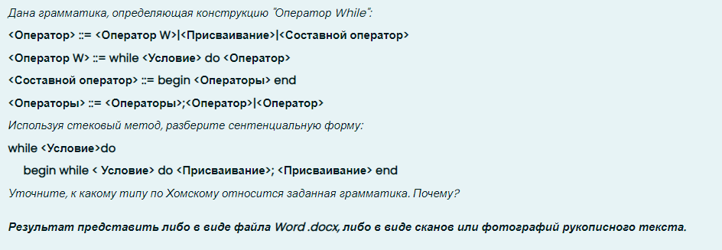

Это контекстно независимая грамматика, т.к. слева стоят только нетерминальные символы.

В конструкции определяющей нетерминал <Оператор W>, есть нетерминал, вложенный между терминалами.

Также в <Операторы> есть рекурсия слева от основного выражения.

Из всего этого следует, что это грамматика 2 типа по хомскому.

<**Оператор**> ::= <**Оператор W**>|<Присваивание>|<**Составной оператор**>

<**Оператор** **W**> ::= while <Условие> do <**Оператор**>

<**Составной оператор**> ::= begin <**Операторы**> end

<**Операторы**> ::= <**Операторы**>;<**Оператор**>|<**Оператор**>

Введем некоторые обозначения:

<Оператор> - <Оп.>

<Оператор W> - <Оп. W>

<Составной оператор> - <Сост. оп.>

<Операторы> - <Оп-ры>

<Условие> - <Усл.>

<Присваивание> - <Прис.>

начало основы - <.

конец основы - .>

одна основа - =

ошибка - ?

*Таблица 2 – Таблица предшествования*

|  |  |  |  |  |  |  |  |  |
| --- | --- | --- | --- | --- | --- | --- | --- | --- |
|  | while | <Усл.> | do | begin | <Прис.> | ; | End | ◄ |
| ► | <. | ? | ? | <. | <. | ? | ? | Выход |
| While | ? | = | ? | ? | ? | ? | ? | ? |
| <Усл.> | ? | ? | = | ? | ? | ? | ? | ? |
| do | <. | ? | ? | <. | <. | ? | ? | ? |
| begin | <. | ? | ? | <. | <. | = | .> | ? |
| <Прис.> | ? | ? | ? | <. | ? | .> | .> | .> |
| ; | <. | ? | ? | <. | <. | ? | .> | .> |
| End | <. | ? | ? | <. | <. | ? | .> | .> |

Разберем сентенциальную форму:

while <Усл.> do begin while <Усл.> do <Прис.>; <Прис.> end

*Таблица 3 – Таблица свертки*

|  |  |  |  |  |  |
| --- | --- | --- | --- | --- | --- |
| Содержание стека | Анализ-мые | Отн-ие | Операция | Тройка | Результат свертки |
| ► | while | <. | Перенос |  |  |
| ►while | <Усл.> | = | Перенос |  |  |
| ► while<Усл.> | do | = | Перенос |  |  |
| ► while<Усл.>do | begin | <. | Перенос |  |  |
| ► while<Усл.>do begin | while | <. | Перенос |  |  |
| ► while<Усл.>do begin while | <Усл.> | = | Перенос |  |  |
| ► while<Усл.>do begin while<Усл.> | do | = | Перенос |  |  |
| ► while<Усл.>do begin while<Усл.>do | <Прис.> | <. | Перенос |  |  |
| ► while<Усл.>do begin while<Усл.>do<Прис.> | ; | .> | Свертка | Т1 = <Прис.> | <Оп.> |
| ► while<Усл.>do begin while<Усл.>do | Т1; | .> | Свертка | Т2 = Т1 | <Оп-ры> |
| ► while<Усл.>do begin while<Усл.>do | Т2; | .> | Свертка | Т3 = while <Усл.>do T2 | <Оп. W> |
| ► while<Усл.>do begin T3; | <Прис.> | <. | Перенос |  |  |
| ► while<Усл.>do begin T3; <Прис.> | end | .> | Свертка | Т4 = <Прис.> | <Оп.> |
| ► while<Усл.>do begin T3 ; | T4 end | .> | Свертка | Т5 = Т3 ; Т4 | <Оп. ы> |
| ► while<Усл.>do begin | T5 end | .> | Свертка | Т6 = begin Т5 end | <Сост. оп.> |
| ► while<Усл.>do | T6◄ | .> | Свертка | Т7 = while<Усл.>do Т5 | <Оп. W> |
| ► | T7 ◄ | Конец |  |  |  |